Efektivitas Media Sosial Universitas Muhammadiyah Yogyakarta (@UMYogya) dalam Perspektif Social Big Data

Ayu Amalia
Universitas Muhammadiyah Yogyakarta
Email: ami.khavid@umy.ac.id

Diterima 24-11-2020 Disetujui: 16-02-2021 Diterbitkan: 19-02-2021

Abstrak
Social big data merupakan potensi pengelolaan big data dengan pendekatan baru yang spesifik merujuk pada data-data yang dihasilkan dari media sosial. Universitas Muhammadiyah Yogyakarta sebagai institusi pendidikan tinggi yang bereputasi dengan media sosial @UMYogya, merupakan kontributor potensial dalam konteks big data. Penelitian ini merupakan penelitian deskriptif yang bertujuan mengungkap potensi media sosial @UMYogya, yaitu Instagram dan Twitter, pada kuartal 3 dan 4 tahun 2019, serta pada kuartal 1 dan 2 tahun 2020, secara kuantitatif dengan pendekatan social media analytics, yang digunakan untuk menganalisis sejumlah lebih dari 400 konten media sosial. Penelitian ini menemukan bahwa, media sosial Universitas Muhammadiyah Yogyakarta berperan sebagai mid-tier influencer, memiliki intensitas engagement dengan viewers media sosialnya pada taraf yang cukup signifikan. Media Sosial Instagram dengan rata-rata ‘likes’ 1.775 dan rata-rata ‘engagement’ 7.742, sedangkan untuk media sosial Twitter, dengan rata-rata ‘impressions’ sejumlah 783.325 dan rata-rata ‘viewers’ per harinya mencapai 8.600.

Kata kunci: Social Media, Social Big Data, @UMYogya

Abstract
Social big data is the potential big data management with recent approach that specifically refers to data generated from social media. Universitas Muhammadiyah Yogyakarta as a reputable higher education institution with social media @UMYogya, is a potential contributor in the context of big data. This research is a descriptive study that aims to reveal the potential @UMYogya’s social media, thus, Instagram and Twitter, in the 3rd and 4th quarters of 2019, as well as in the 1st and 2nd quarter of 2020, quantitatively, by applied social media analytics approach. The social media analytics approach used to analyze more than 400 social media contents. This study found that @UMYogya media socials, act as a ‘mid-tier influencer’, having certain engagement defined by social media viewers at a significant level, as for Instagram, with an average ‘likes’ of 1,775, and average 'engagement' of 7,742, while for Twitter, with average 'impressions' of 783,325 and average viewers of 8,600 per day.

Keyword : Social Media, Social Big Data, @UMYogya

PENDAHULUAN
Internet sudah menjadi bagian dari kehidupan digital warga masyarakat Indonesia, termasuk platform media digital yang menawarkan lebih banyak keuntungan terlebih jika dibandingkan dengan media konvensional yang muncul lebih dulu. Keuntungan yang didapat dari memanfaatkan media digital antara lain adalah kecepatan akses informasi, yang juga berdampak pada semakin luas dan mudah sifat jangkauan media digital, maka sejalan dengan hal tersebut makin intensif pula sifat terpaan media digital. Tidak hanya simultan dalam menjangkau khalayaknya, media digital juga menawarkan kelebihan akselerasi persebaran informasi, sehingga khalayak bisa menerima informasi dalam waktu sekejap, nyaris instan. Media digital sendiri juga menawarkan banyak format, antara lain, media sosial, portal berita dalam jaringan (online), media kolaborasi digital seperti yang ditampilkan Wikipedia dengan fitur-fiturnya, dan media digital lain.
Penelitian ini berfokus pada media sosial dengan merujuk data yang dihimpun oleh Asosiasi Penyelenggara Jasa Internet Indonesia tahun 2018, tercatat sebanyak 19,1% dari total pengguna internet yang berjumlah 171,17 juta jiwa, menyatakan kebutuhan utama untuk terhubung dengan internet adalah untuk dapat mengakses media sosial, terhitung sejumlah 32,7 juta pengguna internet, aktivitas utamanya adalah akses media sosial (APJII, 2019). Ditilik dari faktor latar belakang pendidikan, tercatat sebanyak 92,6 % pengguna internet yang tengah mengenyam bangku pendidikan tinggi, merupakan pengguna internet, sementara sisanya, sejumlah 7,4 % bukan pengguna internet (APJII, 2019), hal tersebut menandakan komposisi pengguna internet terbanyak, yang terindikasi dari tingkat penetrasi internet, ada pada usia dimana pengguna internet tengah mengenyam Pendidikan tinggi.
Berbicara dari konteks pendidikan tinggi, Daerah Istimewa Yogyakarta merupakan provinsi dengan jumlah perguruan tinggi swasta terakreditasi A terbanyak di Indonesia, terhitung sebesar 12 %, yaitu sejumlah 6 (enam) institusi dari total 50 perguruan tinggi swasta yang terdapat di Yogyakarta, menurut data Statistik Pendidikan Tinggi Indonesia tahun 2018, disusul oleh DKI Jakarta dengan 8 % capaian akreditasi A untuk, yaitu 8 (delapan) institusi dari 99 perguruan tinggi swasta, dan Jawa Timur dengan 3,1 % capaian akreditasi A, sejumlah 6 (enam) institusi dari 193 perguruan tinggi swasta, data ini dihimpun oleh PDDIKTI (Pusdatin Kemenristekdikti, 2018).
Data yang dihimpun oleh media lokal Yogyakarta, terkait tentang reputasi Perguruan Tinggi yang meraih nilai akreditasi A, terdapat 6 (enam) perguruan tinggi swasta, yaitu Universitas Muhammadiyah Yogyakarta (UMY), Universitas Sanata Dharma (USD), Universitas Islam Indonesia (UII), Universitas Kristen Duta Wacana (UKDW), Universitas Ahmad Dahlan (UAD), dan Universitas Atma Jaya Yogyakarta (UAJY). (Tribun News Jogja, 2019). Data terakhir yang dihimpun tim peneliti, mengindikasikan jumlah program studi yang meraih akreditasi A, dari ke-enam perguruan tinggi swasta tersebut, ditampilkan dalam tabel 1.1 sebagai berikut.
Tabel 1
Perbandingan Jumlah Program Studi pada Perguruan Tinggi Swasta Berakreditasi A
di Yogyakarta (per November 2019)

Perguruan Tinggi | Jumlah Prodi (Akreditasi A)
Universitas Muhammadiyah Yogyakarta | 23 program studi
Universitas Islam Indonesia | 22 program studi
Universitas Ahmad Dahlan | 17 program studi
Universitas Atma Jaya Yogyakarta | 13 program studi
Universitas Sanata Dharma | 13 program studi
Universitas Kristen Duta Wacana | 5 program studi
Sumber: Peneliti (2019) diolah dari berbagai sumber

Reputasi dari suatu Universitas secara umum diharapkan sejalan dengan pelayanan akademik yang ditawarkan kepada civitas akademikanya, selain mendapat penilaian akreditasi institusi A sesuai dengan Keputusan dari Badan Akreditasi Nasional – Perguruan Tinggi No. 5237/SK/BAN-PT/Akred/PT/XII/2017 (http://umy.ac.id, 2019) , Universitas Muhammadiyah Yogyakarta juga memperoleh akreditasi internasional 3 (tiga) bintang dari QS Stars Universities Ratings pada tahun 2019 pada elemen teaching, employability, facilities, inclusiveness, dan social responsibility (http://umy.ac.id,2019). Pelayanan akademik yang dimaksudkan dalam penelitian ini dibahas dalam konteks efektivitas peran media baru yang dimiliki Universitas Muhammadiyah Yogyakarta, dalam menawarkan ketersediaan informasi kegiatan akademik yang terselenggara terkait dengan sivitas akademik Universitas Muhammadiyah Yogyakarta.
Media Baru adalah istilah yang digunakan untuk berbagai teknologi komunikasi yang berbagi karakteristik yang sama, yang dimungkinkan oleh digitalisasi dan ketersediaan luas untuk penggunaan pribadi sebagai alat komunikasi. (McQuail, 2010) Menurut Denis McQuail, fitur utama dari media baru adalah keterkaitan, akses ke khalayak individu sebagai penerima dan pengirim pesan, interaktivitas, penggunaan media yang lebih beragam dan bersifat terbuka, memungkinkan terjadinya interaktivitas dimanapun dan kapanpun.
Media sosial, menurut Mandibergh (2012) dipahami sebagai media yang mewadahi kerjasama di antara pengguna yang menghasilkan konten (user generated content), media sosial menurut Meike and Young (2012) sekaligus melayani fungsi sekaligus sebagai konvergensi antara komunikasi pribadi dalam Batasan saling berbagi antar individu, juga berfungsi layaknya media public untuk berbagi kepada siapa saja tanpa ada kekhususan individu (Nasrullah, 2015).
We Are Social, startup digital yang bergerak dalam bidang digital data, melaporkan pertumbuhan digital dan internet di Indonesia pada Januari 2019, bahwa terdapat 150 juta pengguna internet di Indonesia, sedangkan untuk pengguna media sosial juga tercatat sejumlah 150 juta pengguna aktif, sedikit berbeda dengan jumlah media sosial dari gawai mobile yaitu sebanyak 130 juta pengguna (S. Kemp, 2019). Hal ini mengdinikasikan bahwa media sosial menjadi layanan utama yang digunakan oleh pengguna internet, sedangkan pengguna mobile social media tercatat mencapai 86,67% dari keseluruhan pengguna media sosial, yang artinya, pengguna media sosial didominasi oleh pengguna media sosial versi mobile.
Instagram merupakan aplikasi jejaring sosial yang dibuat untuk berbagi foto dan video dari smartphone, yang dibuat oleh Kevin Systrom dan Mike Krieger (Burbn.Inc) dirilis pada tanggal 6 Oktober 2010, dan telah bergabung dengan Facebook sejak April 2012 dengan nominal transaksi 1 miliar US$. (Pratama, 2018). Instagram menjadi social media platform yang berkembang pesat di Indonesia, karena ditandai dengan tren penggunaan gawai mobile yang lebih banyak digunakan, ketimbang gawai berupa laptop. Data yang dihimpun Asosiasi Penyelenggara Jasa Internet Indonesia pada tahun 2018, pengguna internet yang melakukan akses internet dalam basis harian, didominasi oleh pengguna gawai telepon cerdas (smartphone) yaitu sebanyak 93,9 % pengguna internet (APJII, 2019). Instagram menjadi media sosial populer yang menduduki peringkat keempat, mengantongi 80% dari keseluruhan pengguna internet (Kemp, 2019).
Pengguna media sosial adalah sumber data yang menggambarkan interaktivitas media sosial, yang identik dengan fenomena user-generated content, dimana pengguna internet berperan sebagai produsen sekaligus konsumen konten media, khususnya media sosial dan media digital yang mengalami pertambahan pengguna setiap tahunnya. Penelitian ini bertujuan mendeskripsikan efektivitas akun Instagram @UMYogya dan akun Twitter @UMYogya sebagai sumber informasi akademik para mahasiswa Universitas Muhammadiyah Yogyakarta itu sendiri. Peneliti melakukan analisis terhadap sejumlah konten unggahan akun @UMYogya selama periode tahun akademik 2019-2020, Universitas Muhammadiyah Yogyakarta. Penelitian ini mendeskripsikan proses analisis data menggunakan piranti social media analytics untuk memperoleh data berdasarkan kata kunci spesifik atau topik yang sedang tren, unggahan yang menjadi topik viral, persebaran/distribusi konten media sosial dan menyajikan data tersebut pada grafik dan angka statistik, serta menyajikan dampak akun Instagram dan Twitter @UMYogya kepada followers-nya, terutama sebagai sumber informasi akademik, secara deskriptif kualitatif.
Akun Instagram Universitas Muhammadiyah Yogyakarta (@UMYogya) beroperasi sejak 14 Oktober 2014, hingga November 2019 telah mengantongi pengikut (followers) berjumlah kurang lebih 38.900, dengan konten berjumlah 586 unggahan.
Akun Twitter Universitas Muhammadiyah Yogyakarta (@UMYogya), beroperasi sejak Oktober 2009, hingga November 2019, telah mengantongi sejumlah kurang lebih 24.300 pengikut, dengan konten (Tweet) sejumlah kurang lebih 19.700 konten, sebagaimana ditunjukkan gambar 1.2 berikut. Akun Instagram dan Twitter (@UMYogya) yang bertautan dengan situs web http://umy.ac.id. Ketiga digital platform tersebut dikelola oleh Biro Humas dan Protokoler Universitas Muhammadiyah Yogyakarta (http://bhp.umy.ac.id) secara terintegrasi, bekerjasama dengan Biro Sistem Informasi Universitas Muhammadiyah Yogyakarta (http://bsi.umy.ac.id) dalam pengelolaan situs web, sebagai bagian dari pengelolaan brand dan informasi terkait dengan Universitas Muhammadiyah Yogyakarta itu sendiri.
Media sosial sebagai media baru memiliki karakter khusus yang memisahkannya dengan media konvensional. Karakter menonjol dari media sosial yang mengaburkan batas antara produsen dan penerima informasi adalah fitur interaktivitas, mendorong penggunanya untuk memproduksi konten, yang kemudian berkembang menjadi aktivitas content sharing, aktivitas content sharing ini akan membuat pengguna media sosial memiliki peran. Universitas Muhammadiyah Yogyakarta, sebagai institusi pendidikan memiliki tujuan untuk berperan sebagai sumber informasi bagi civitas academia-nya, khususnya stakeholder utamanya, yaitu mahasiswa/mahasiswi.
Media sosial memungkinkan terjadinya interaktivitas antara penyedia konten dan pihak yang terpapar konten, selain dari interaktivitas itu sendiri, karakter media sosial yang tidak kalah menonjol adalah user generated content, dijelaskan oleh Lister sebagai relasi simbiosis dalam budaya media baru yang memberikan kesempatan dan keleluasaan pengguna internet untuk berkontribusi dan berpartisipasi. Teknologi baru, dijelaskan oleh Jenkins sebagai teknologi yang meruntuhkan pembatas antara konsumsi media dan produksi media, dimana lingkungan digital baru mendorong pengguna media untuk mengembangkan keleluasaan untuk mengarsip, menambahkan catatan, menyesuaikan, dan meresirkulasi produk-produk media. (Lister et al., 2009).
Instagram dimanfaatkan oleh penggunanya sebagai media untuk berpartisipasi dalam siklus crowdsourcing, sebagaimana diungkapkan dalam hasil penelitian oleh (Nurudin, 2015) bahwa media sosial telah menjadi media alternatif yang memiliki posisi sebagai alat penyalur masyarakat, berfungsi pada saat media-media lain mengalami kebuntuan, dengan mendeskripsikan media sosial sebagai alat dimana setiap anggota masyarakat bisa memberikan informasi apa saja, dan untuk kepentingan apa saja. Pemanfaatan media sosial beragam, tergantung pada kepentingan, tujuan, motivasi, waktu, dan kemampuan akses pengguna (Nurudin, 2015).
Dilaporkan oleh We Are Social, pengguna media sosial di Indonesia, didominasi oleh pengguna gawai mobile. Tahun 2020 ini, tercatat kurang-lebih sebanyak 160 juta pengguna media sosial, yaitu 59% dari total populasi penduduk Indonesia, dimana terjadi penambahan pengguna media sosial sebanyak kurang lebih 12 juta dibandingkan dengan tahun 2019, dan dari 160 juta pengguna media sosial yang aktif di Indonesia, 99%-nya mengakses menggunakan gawai mobile. Instagram menduduki peringkat ke-empat, sementara Twitter berada pada posisi ke-lima pada media sosial yang paling banyak digunakan oleh netizen di Indonesia, dengan jumlah pengguna yang mencapai 79% untuk Instagram, serta 56% untuk Twitter (Kemp, 2020).
Penelitian terdahulu yang menjadi rujukan, yaitu penelitian yang berjudul ‘Metode-Metode Apa Saja yang Digunakan dalam Penelitian Media Sosial untuk Kepentingan Bisnis?’ pada Jurnal Pemikiran Sosiologi, Wol. 3, No. 1, Januari 2016, yang berhasil mengidentifikasi beberapa pendekatan penelitian media sosial untuk kepentingan bisnis, yaitu metode Netnography; Text Mining (Sentiment Analysis); dan Mixed Method yang memadukan pendekatan penelitian kualitatif dan kuantitif. Tren-tren penelitian tersebut kemudian dianalisis dengan menggunakan metode Structural Equation Modelling dan Regression Analysis yang menemukan adanya kecenderungan penelitian kuantitatif lebih banyak digunakan daripada penelitian kualitatif untuk mengidentifikasi kontribusi media sosial terkait dengan kepentingan bisnis. Penelitian rujukan berikutnya berjudul, ‘Yogyakarta Tourism Promotion using User-Generated-Content Feature’ pada Jurnal Komunikator, Vol. 12, No. 2 (tahun 2020) yang membahas tentang tingkat efektivitas promosi pariwisata Yogyakarta yang dilakukan oleh community-based-media-social yaitu @explorejogja pada Januari sampai dengan April 2019, yang mengindikasikan rerata persentase ‘engagement’ sebesar 6% pada kuartal 1 tahun 2019, yang terbilang cukup efektif untuk akun media sosial yang berbasis ‘repost’ konten hasil dari kontribusi followers @explorejogja, penelitian ini juga berhasil memetakan tipologi interaktivitas yang terbentuk dalam akun tersebut.
Merujuk pada konteks penelitian ini, maka Universitas Muhammadiyah Yogyakarta diposisikan sebagai pengguna media sosial berskala institusional, meski dikelola oleh tim, secara personal sekaligus kolaboratif, tidak memungkiri bahwa Universitas Muhammadiyah Yogyakarta memiliki kepentingan untuk melakukan pelayanan kepada stakeholder utamanya, yaitu mahasiswa dan mahasiswi sebagai bagian dari civitas academia Universitas Muhammadiyah Yogyakarta.

METODOLOGI PENELITIAN
Obyek dalam penelitian ini adalah konten unggahan akun Instagram dan Twitter Universitas Muhammadiyah Yogyakarta (@UMYogya), pada tahun akademik 2019 – 2020. Unit analisis penelitian berupa kesluruhan konten yang diunggah dalam akun Instagram dan Twitter @UMYogya yang dianalisis dengan menggunakan dashboard analytics for social media, yang sekaligus akan menentukan rerata keterlibatan (engagement rate) yang identik dengan dampak (impact) akun media sosial @UMYogya terhadap followers-nya.
Penelitian ini merupakan penelitian deskriptif, yang mengupayakan bahwa pencarian fakta dengan interpretasi yang tepat, mempelajari masalah dalam masyarakat, serta tata cara yang berlaku dalam masyarakat, serta situasi-situasi tertentu, termasuk tentang hubungan-hubungan, kegiatan-kegiatan, sikap-sikap, pandangan-pandangan serta proses-proses yang sedang berlangsung dan pengaruh-pengaruh dari suatu fenomena (Nazir, 2014).
Social media analytics yang digunakan sebagai alat bantu dalam penelitian ini adalah Virol™ (://virol.co/id/live-v2), merupakan social media analytics buatan Suite.id (://suite.id/site), yaitu start-up digital, yang fokus sebagai developer beberapa software untuk keperluan digital marketing, salah satunya software yang diperuntukkan bagi riset dan manajemen akun Instagram, yaitu Virol™. Virol™ dipilih karena bisa beroperasi pada semua sistem operasi komputasi, seperti yang berbasis crowdsource/freesource seperti Linux, ataupun sistem operasi spesifik seperti MacOS, ataupun sistem operasi yang paling populer digunakan, seperti Windows. Aspek-aspek yang akan ditampilkan dalam data statistikal yang diolah menggunakan Virol™, mencakup beberapa aspek berikut:
- Post, merupakan unggahan yang muncul dalam rentang waktu tertentu, identik dengan pengukuran engagement.
- Comments, merupakan fitur interaktifitas yang ditandai dengan jumlah balasan oleh followers, identik dengan pengukuran engagement.
- Likes, merupakan fitur interaktifitas yang ditandai dengan jumlah tanda hati yang diberikan oleh followers yang menandakan preferensi, identik dengan pengukuran engagement.
- Impression yang dipahami sebagai jumlah terpaan pesan terhadap audiens (viewers), identik dengan pengukuran exposure.
- Engagement, yang menandakan tingkat dampak (impact) konten (post) terhadap viewers dan followers.

HASIL DAN PEMBAHASAN

Social Big Data
Teknologi internet memungkinkan penggunanya mendistribusikan data sekaligus berfungsi sebagai media penyimpanan, baik yang bersifat temporer ataupun permanen. Data yang tersimpan berkat adanya teknologi internet, tidak akan pernah hilang, sebagaimana dikemukakan oleh Schὂnberger dari Oxford Internet Institute, digital trace yang ditinggalkan oleh pengguna internet, hanya akan tertimbun hingga hampir tak tampak, namun tidak akan pernah hilang, yang identik dengan istilah ’internet never forget.’ Berbeda dengan obrolan yang sering terjadi diantara manusia, dimana informasi setelah diskusi (obrolan) itu berakhir, maka informasi tersebut tidak dapat disimpan dalam jangka waktu yang lama, sedangkan ’percakapan’ yang terjadi di media sosial, sebagai salah satu platform digital yang beroperasi dengan memanfaatkan jaringan internet, ‘percakapan’ tersebut akan selalu tersimpan dan dapat diakses kembali dengan mudah, datanya bersifat statis (tetap) dan sahih (Mayer-Schönberger, 2011). Fenomena ini yang membuat data ataua ‘percakapan’ yang terunggah dalam internet akan selalu dapat ‘dipanggil kembali’ (recalled) untuk dianalisis.
‘Percakapan’ dalam media sosial bisa diidentifikasikan sebagai tweet sebagai initial post yang bermula dari pemilik akun tertentu, reply dalam balasan, dalam platform microblogging dalam Twitter (://twitter.com). ‘Percakapan’ dalam platform visual content sharing, Instagram (://instagram.com), identik dengan posting dari pemilik akun sebagai unggahan awal, yang diikuti dengan comment dari pemilik akun lain yang berada dalam lingkaran pertemanan si pemilik akun yang mengunggah posting awal, sebagai tanggapan dari unggahan/konten awal tersebut.
Interaktivitas di media sosial ini dimotivasi oleh sifat spontan untuk bersosialisasi secara online (Smith & Gallicano, 2015) dan menghindari ketidakpastian (Hudson et al., 2016). Interaksi ini membuat antar pengguna media sosial dan brand terhubung satu sama lain dalam sebuah komunitas online (Dessart et al., 2015). Media sosial, selain memungkinkan penggunanya untuk berinteraksi satu sama lain juga menjadi sumber data yang paling representatif dan paling relevan (Bello-Orgaz et al., 2016) dimana media sosial mengandalkan sumber datanya dari beragam digital platform yang tersedia dengan adanya koneksi internet, seperti Instagram dan Twitter, yang melayani dua genre media sosial dalam lanskap social networking, yaitu fitur image and video sharing dan fitur microblogging.
Media soaial merupakan sumber alami untuk analisis data, big data merupakan paradigma pemrosesan data yang bersifat paralel sekaligus masif, semenatara data analysis merupakan serangkaian algoritma dan metode yang digunakan untuk mengekstraksi data dan menganalisis pengetahuan. Ketiga node tersebut dapat memformulasikan proses analisis data dalam jumlah besar yang berasal dari berbagai media sosial sebagai sumber distribusi, sehingga muncul fenomena big data baru yang terfokus pada media sosial, yaitu social big data (Bello-Orgaz et al., 2016).
Social big data merupakan fenomena keseharian yang potensial. Keseharian dalam hal ini mengindikasikan keterjangkauan atau tingkat penetrasi media sosial kepada warganet, berdasarkan rutinitas yang dilakukan oleh pengelola media sosial tersebut. Penelitian ini bertujuan mengidentifikasi kontribusi media sosial @UMYogya dalam menyebarluaskan informasi secara internal kepada civitas academica Universitas Muhammadiyah Yogyakarta, yang diukur dari beberapa indikator yaitu jumlah ‘likes’, ‘viewers’, tingkat ‘impressions’ dan ‘engagement’ untuk media sosial Instagram dan Twitter @UMYogya, pada kuartal 3 dan 4 tahun 2019, serta kuartal 1 dan 2 tahun 2020.

Statistik Unggahan Akun @UMYogya Tahun 2019
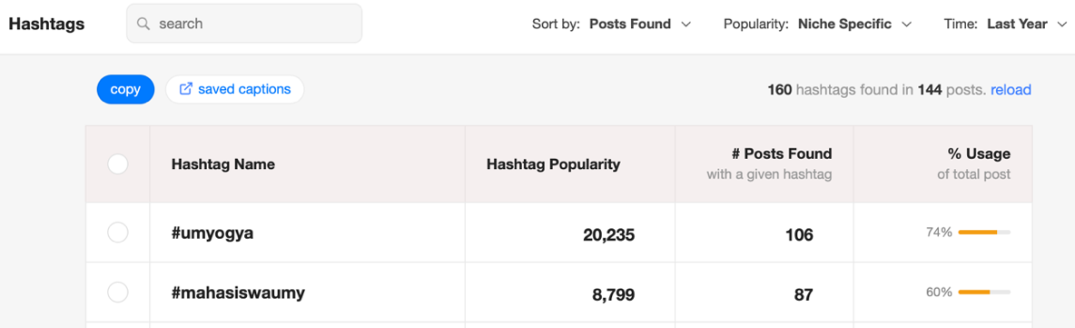
Gambar 1. Statistik Hashtags yang Digunakan dalam Unggahan Akun @UMYogya tahun 2019
(https://www.instagram.com/umyogya/?hl=en)

Gambar 1 diatas menunjukkan statistik konten @umyogya dengan tanda tagar yang paling banyak digunakan adalah #umyogya yang identik dengan nama akun @umyogya, hal ini dimaksudkan agar unggahan yang ditandai dengan tanda tagar ini dapat diklasifikasikan berafiliasi dengan akun @umyogya, hingga Desember 2020, tanda tagar #umyogya telah digunakan sebanyak 160 kali pada sejumlah 144 posts, dimana tingkat kepopuleran hashtag mencapai 20,235 poin, dengan 106 unggahan yang menggunakan #umyogya, dan presentase intensitas penggunaannya sebesar 74%.
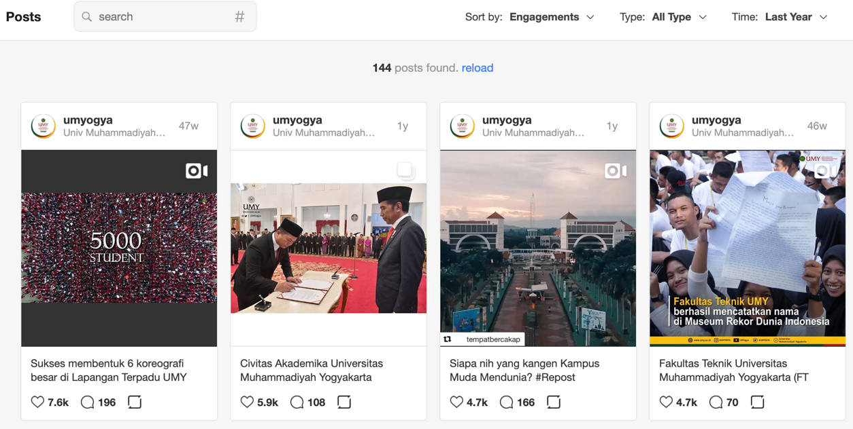
Gambar 2. Statistik Jumlah Posts yang Diunggah Akun @UMYogya tahun 2019
(https://www.instagram.com/umyogya/?hl=en)

Terhitung pada tahun akademik 2019 – 2020, tepatnya pada kuartal ketiga dan keempat tahun 2019, terdapat 144 unggahan dari akun @umyogya, keempat unggahan tersebut di atas merupakan unggahan dengan intensitas impact tertinggi yang identik dengan tingkat engagement, yang dapat dilihat dari jumlah likes dan jumlah comments tiap-tiap unggahan tersebut, dengan penanda geografis (geotag) Universitas Muhammadiyah Yogyakarta, yang populer digunakan untuk merujuk lokasi kampus terpadu Universitas Muhammadiyah Yogyakarta.
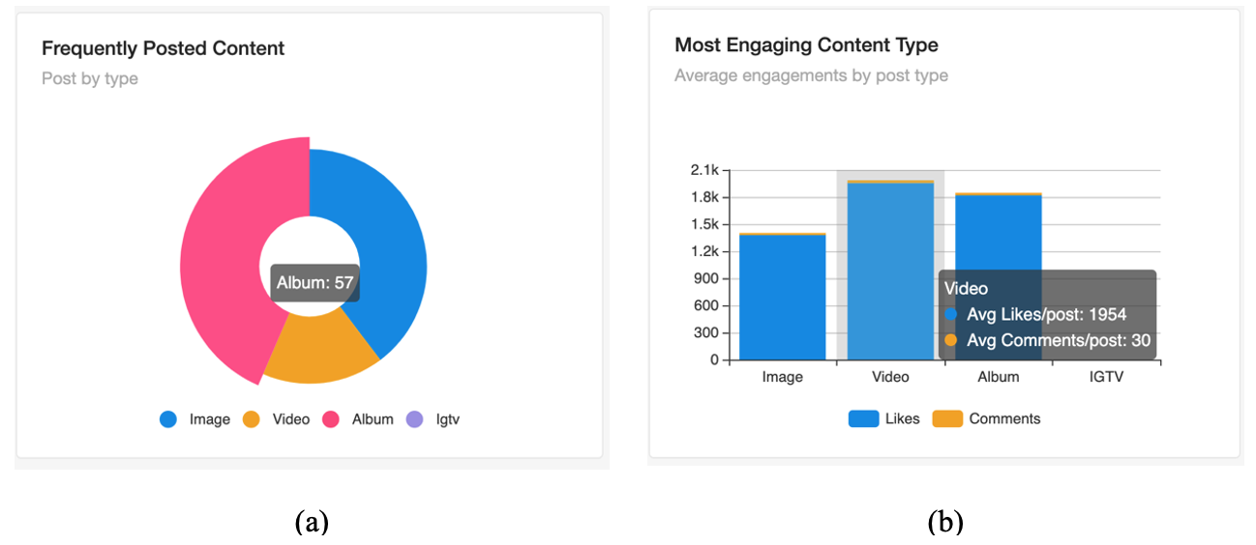
Gambar 3. (a) Statistik Konten yang Paling Sering Diunggah Akun @umyogya tahun 2019.
(b) Statistik Tipe Konten @umyogya tahun 2019. (http://instagram.com/umyogya)
Gambar 3. (a) dan (b) didapat setelah melakukan analisis dengan menggunakan Virol™ pada konten @umyogya terhitung pada kuartal tiga dan empat tahun 2019. Gambar 3. (a) menunjukkan konten yang paling banyak diunggah oleh @umyogya adalah konten berupa album yang merupakan kumpulan image yang ditampilkan dengan fitur carousel, yaitu sebanyak 57 konten. Gambar 3. (b) menunjukkan konten @umyogya berdasarkan jumlah likes dan comments sebagai indikator dari intensitas engagement, yang dapat diartikan sebagai tingkat responsivitas followers akun @umyogya terhadap suatu konten, dimana konten yang paling banyak mendapatkan respon adalah konten dalam format video, dengan jumlah likes sebanyak 1.954, dan jumlah comments sebanyak 30.

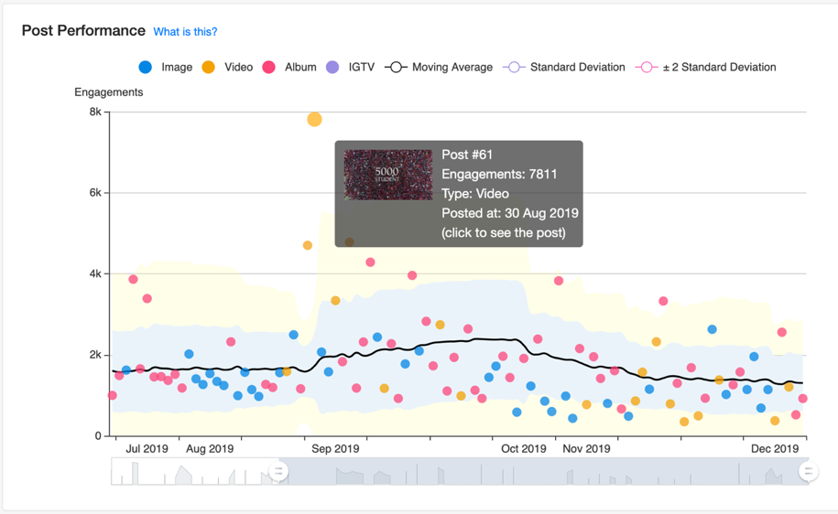
Gambar 4. Statistik Performa Unggahan Akun @umyogya tahun 2019
(http://instagram.com/umyogya)

Gambar 4 diatas menandakan post performance akun @umyogya, dengan konten berintensitas engagement tertinggi, terdapat pada konten video yang diunggah pada tanggal 30 Agustus 2019, dengan jumlah impact terhadap viewers atau followers sejumlah 7.811.

Statistik Unggahan Akun @UMYogya Tahun 2020
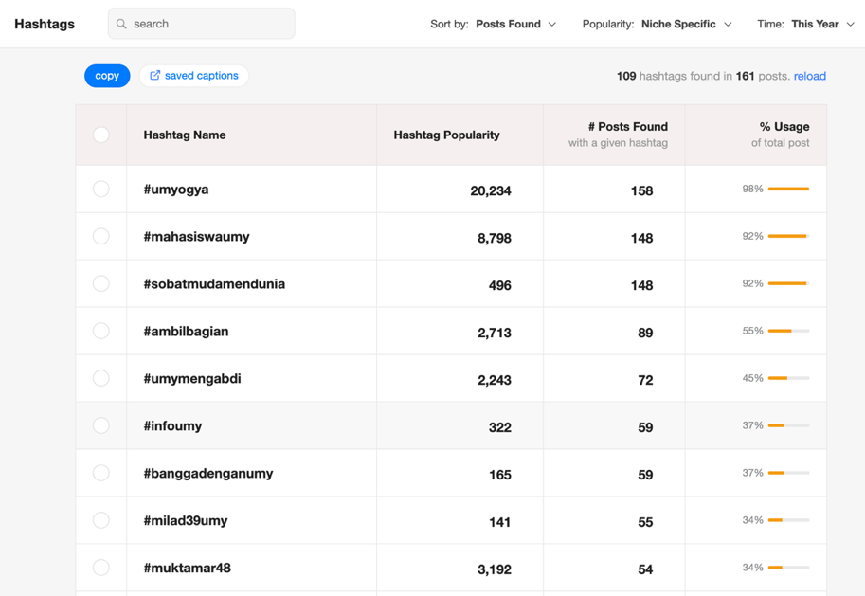
Gambar 5. Statistik Hashtag yang Digunakan dalam Unggahan Akun @UMYogya tahun 2020
(https://www.instagram.com/umyogya/?hl=en)

Gambar 5 diatas menunjukkan statistik konten @umyogya dengan tanda tagar yang paling banyak digunakan adalah #umyogya, hingga Juli 2020, tanda tagar #umyogya telah digunakan sebanyak 109 kali pada sejumlah 161 post, dimana tingkat kepopuleran hashtag mencapai 20,234 poin dengan 158 unggahan yang menggunakan tanda tagar #umyogya, dan presentase intensitas penggunaan tanda tagar tersebut sebesar 98%.

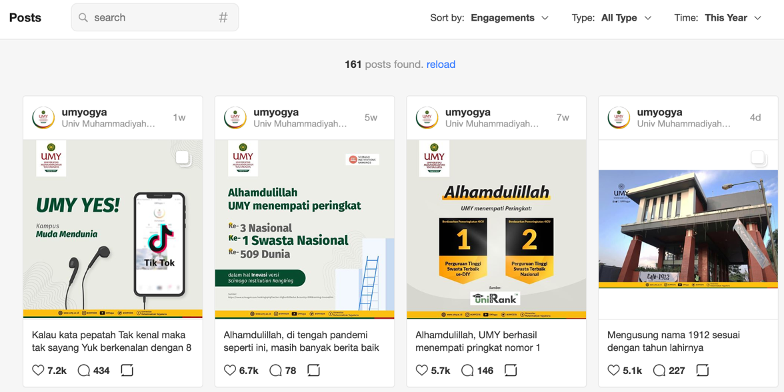

Gambar 6. Statistik Jumlah Posts yang Diunggah Akun @UMYogya tahun 2020
(https://www.instagram.com/umyogya/?hl=en)

Terhitung pada tahun akademik 2019 – 2020, tepatnya pada kuartal satu dan dua tahun 2020, terdapat 161 unggahan dari akun @umyogya, keempat unggahan tersebut di atas (gambar 6) merupakan unggahan dengan intensitas impact tertinggi yang identik dengan tingkat engagement, yang dapat dilihat dari jumlah likes dan jumlah comments tiap-tiap unggahan tersebut, dengan penanda geografis (geotag) Universitas Muhammadiyah Yogyakarta, yang populer digunakan untuk merujuk lokasi kampus terpadu Universitas Muhammadiyah Yogyakarta.
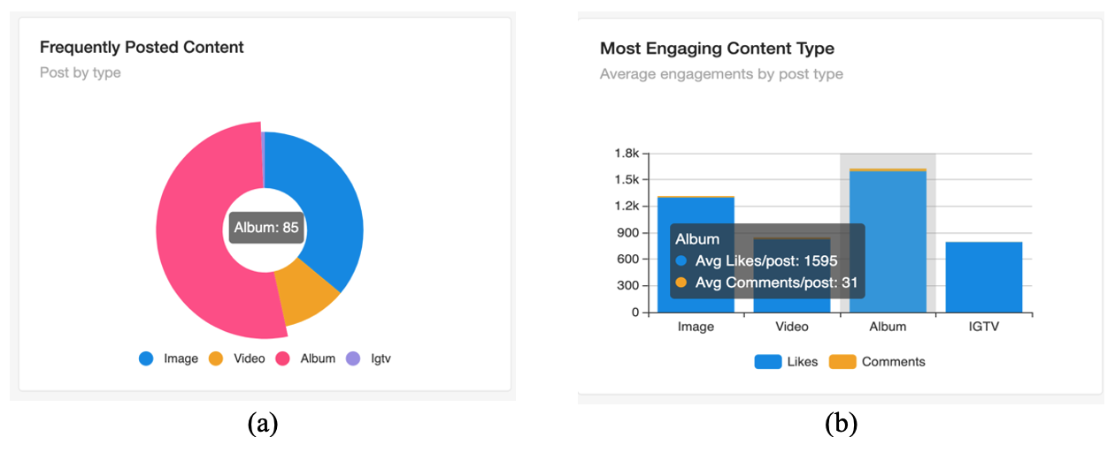
Gambar 7. (a) Statistik Konten yang Paling Sering Diunggah Akun @umyogya tahun 2020.
(b) Statistik Tipe Konten @umyogya tahun 2020. (http://instagram.com/umyogya)

Gambar 7. (a) dan (b) didapat setelah melakukan analisis dengan menggunakan Virol™ pada konten @umyogya terhitung pada kuartal satu dan dua tahun 2020. Gambar 7. (a) menunjukkan konten yang paling banyak diunggah oleh @umyogya adalah konten berupa album yang merupakan kumpulan image yang ditampilkan dengan fitur carousel, yaitu sebanyak 85 konten. Gambar 7. (b) menunjukkan konten @umyogya berdasarkan jumlah likes dan comments sebagai indikator dari intensitas engagement, yang dapat diartikan sebagai tingkat responsivitas followers akun @umyogya terhadap suatu konten, dimana konten yang paling banyak mendapatkan respon adalah konten dalam format album, dengan jumlah likes sebanyak 1.595, dan jumlah comments sebanyak 31.
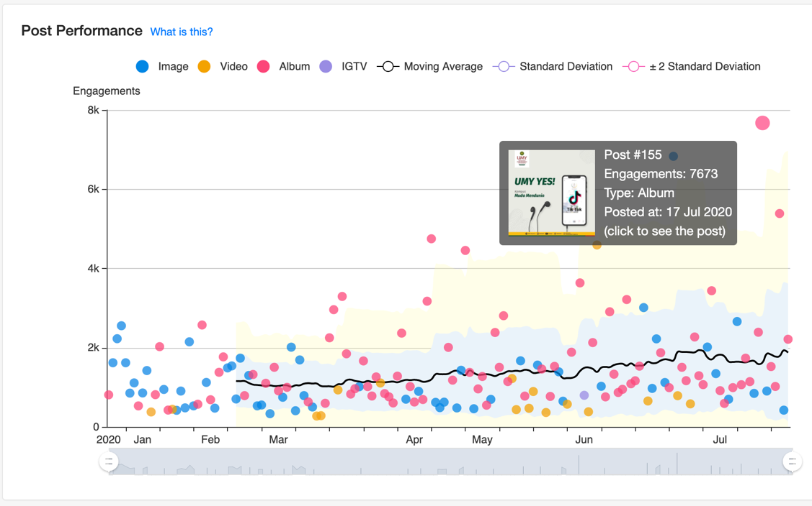
Gambar 8. Statistik Performa Unggahan Akun @umyogya tahun 2020.
(http://instagram.com/umyogya)
Gambar 8 di atas menandakan post performance akun @umyogya, dengan konten berintensitas engagement tertinggi, terdapat pada konten album yang diunggah pada tanggal 17 Juli 2019, dengan jumlah impact terhadap viewers atau followers sejumlah 7.673. Konten ini merupakan penanda inisiasi aktifnya Tik-Tok official account dari Universitas Muhammadiyah Yogyakarta yaitu @umyogya.

Statistik Akun Twitter @UMYogya Tahun Akademik 2019 – 2020
Studi ini berhasil merangkum statistik akun Twitter resmi milik Universitas Muhammadiyah Yogyakarta (@UMYogya) yang dikelola oleh Biro Humas dan Protokol, Universitas Muhammadiyah Yogyakarta. Data konten akun Twitter @UMYogya dianalisis secara statistik dengan menggunakan sistem pengelolaan statistik Twitter yang terintegrasi dengan aplikasi Twitter itu sendiri, yang dikenal sebagai Twitter Analytics (http://anayltics.twitter.com/user).
Terhitung sejak Juni 2018, Twitter membatasi keterlibatan pihak ketiga dalam pembacaan hasil Twitter analytics, mengingat banyak terjadi kasus spamming dan otomasi yang tidak resmi dilakukan oleh pelaku bisnis ataupun pengguna Twitter dalam melakukan proses produksi, distribusi, dan kurasi data berupa konten yang diunggah dalam platform Twitter. Kebijakan Twitter sebagai korporasi digital untuk membatasi keterlibatan pihak ketiga dalam manajemen konten ini secara resmi disampaikan pada Juni 2018 oleh Head of Site Integrity dan Vice President Twitter, Yoel Roth dan Del Harvey dalam blog resmi korporat miliki Twitter (Roth & Harvey, 2018).
Dashboard Twitter Analytics yang terintegrasi dengan akun Twitter @UMYogya, menampilkan hasil pembacaan dan kalkulasi data secara periodik setiap tiga bulan. Terkait penelitian ini data yang terkumpul untuk dianalisis, sesuai dengan periode penelitian ini adalah data konten Twitter @UMYogya pada kurun waktu bulan Juli – September 2019 untuk data kuartal 3 tahun 2019; Oktober – Desember 2019 untuk data kuartal 4 tahun 2019; Januari – Maret 2020 untuk data kuartal 1 tahun 2020; dan April – Juni 2020 untuk data kuartal 2 tahun 2020. Hasil pembacaan data yang tampil pada dashboard Twitter analytics mencakup beberapa komponen, antara lain: jumlah dan persentase Tweet (posts); jumlah dan persentase impressions; jumlah dan persentase kunjungan ke akun Twitter berdasarkan shared/linked profile; dan fluktuasi jumlah followers.

Tabel 2. Rangkuman Statistik Analytics Konten Akun @umyogya TA. 2019 – 2020
(sumber http://analytics.twitter.com/user/umyogya yang diolah oleh peneliti)

Indikator | Kuartal 3 (2019) | Kuartal 4 (2019) | Kuartal 1 (2020) | Kuartal 2 (2020)
Impressions | 819.300 | 828.100 | 573.500 | 912.400
Engagement | 1.3% | 0.9% | 0.8% | 2.2%
Retweets | 1.500 | 1.300 | 1.300 | 2.900
Likes | 2.700 | 2.700 | 81 | 6.000
Impressions/day | 9.000 | 9.100 | 6.300 | 10.000

Berdasar tabel 2 tersebut diatas, dalam kurun waktu tahun akademik 2019 – 2020, performa akun Twitter @UMYogya mengalami fluktuasi, dari empat aspek yang terbaca oleh Twitter Analytics, yaitu aspek impression yang dipahami sebagai intensitas dampak akun @UMYogya terhadap Twitter viewers; Engagement merupakan persentase keterlibatan viewers akun @UMYogya dengan cara melakukan retweets dan menyukai (likes) konten akun @UMYogya. Dapat ditarik benang merah, bahwa, setiap harinya konten yang diunggah oleh akun Twitter @UMYogya dapat menjangkau kurang lebih 6.300 hingga 10.000 viewers, rata-rata setiap harinya akun Twitter @UMYogya terbaca oleh kurang-lebih 8.600 viewers. Akun Instagram @UMYogya, tercatat memiliki kurang lebih 53.000 followers, sementara untuk akun Twitter @UMYogya memiliki setidaknya 26.000 followers, angka-angka ini tentunya memiliki makna, jika diamati dari perspektif bisnis, akun Instagram @UMYogya dikategorikan sebagai mid-tier influencer, dengan pengelolaan media sosial yang optimal, media sosial @UMYogya dapat melakukan ekspansi dan ekskalasi untuk dapat berdampak secara signifikan.

Peran Akun Media Sosial @UMYogya dalam Perspektif Social Big Data
Big data menjadi fenomena sekaligus kajian penelitian yang signifikan pada era disrupsi teknologi yang ditandai sebagai era revolusi industri 4.0. ini. (Bello-Orgaz et al., 2016) menilai Big data sebagai fenomen populer yang bertujuan menyediakan solusi alternatif atas pendekatan tradisional atas basis data dan analisis data, dimana big data tidak hanya terbatas pada penyimpanan dan akses data; big data juga merupakan solusi yang bertujuan untuk menganalisis data agar data-data tersebut memiliki nilai.
Media sosial telah menjadi sumber data yang paling representatif sekaligus paling relevan untuk big data, dimana data media sosial berasal dari sejumlah aplikasi internet dan website, yang memungkinkan penggunanya untuk saling terhubung (Couldry, 2010). dengan pengguna yang saling terhubung, maka informasi yang terdistribusi melalui media sosial, telah tersebar ke berbagai aspek antara lain e-commerce, e-tourism, pertemanan, dan edukasi (Tess, 2013). Berangkat dari pemahaman ini, berkembanglah suatu pendekatan big data terkini yang fokus pada media sosial sebagai sumber data, yang populer dikenal sebagai social big data, dipahami sebagai

‘those processes and methods that are designed to provide sensitive and relevant knowledge to any user or company from social media data sources when data sources can be characterized by their different formats and contents, their very large size, and the online or streamed generation of information’ (Bello-Orgaz et al., 2016).

Hasil observasi dan pemetaan yang dilakukan peneliti atas konten akun Instagram dan Twitter @umyogya pada periode tahun akademik 2019 – 2020, dapat diamati bahwa akun media sosial @UMYogya memiliki potensi yang signifkan. Universitas Muhammadiyah Yogyakarta sebagai institusi pendidikan sekaligus sumber informasi, berpotensi memberikan impact yang berpengaruh bagi stakeholders-nya melalui komunikasi yang dilakukan dengan memanfaatkan beragam media, diantaranya adalah media sosial.
Besar kecilnya dampak komunikasi yang diinisiasi oleh sumber opini ini dipengaruhi oleh nilai informasi, sumber dan tingkat kesamaan antara pengguna, pembuat konten, konten, dan kehadiran sosial. (Chung et al., 2015; Herrero et al., 2015; Ukpabi & Karjaluoto, 2018). Sejalan dengan temuan tentang dampak komunikasi tersebut, (Conte et al., 2012) mengemukakan bahwa evolusi yang cepat dari teknologi informasi dan komunikasi, memungkinkan penggunanya untuk mengontrol, memberikan sentuhan tersendiri, dan mengaplikasikan fitur ataupun platform dunia digital sesuai dengan nilai, kebutuhan sosial dan preferensinya masing-masing.
Penelitian yang dilakukan dengan menerapkan social media analytics ini dilakukan pada periode bulan Juli tahun 2019 sampai dengan bulan Juni 2020 yang menganalisis sejumlah lebih dari 400 konten media sosial Universitas Muhammadiyah Yogyakarta (Instagram dan Twitter @UMYogya). Penelitian ini menemukan bahwa, media sosial Universitas Muhammadiyah Yogyakarta berperan sebagai mid-tier influencer, memiliki intensitas engagement dengan viewers media sosialnya pada taraf yang cukup signifikan. Media Sosial Instagram dengan rata-rata ‘likes’ 1.775 dan rata-rata ‘engagement’ 7.742, sedangkan untuk media sosial Twitter, dengan rata-rata ‘impressions’ sejumlah 783.325 dan rata-rata ‘viewers’ per harinya mencapai 8.600. Observasi yang dilakukan pada periode penelitan tahun akademik 2019 – 2020 ini, juga dapat mengklasifikasikan karakter konten media sosial @UMYogya, yang diklasifikasikan menjadi beberapa karakter, yaitu konten dengan karakter informatif yang dapat berupa informasi akademik, konten dengan karakter regulatif-persuasif yang berupa himbauan, serta konten yang bersifat afektif untuk menumbuhkan atau meningkatkan sense of belonging sivitas akademika Universitas Muhammadiyah Yogyakarta terhadap institusinya.

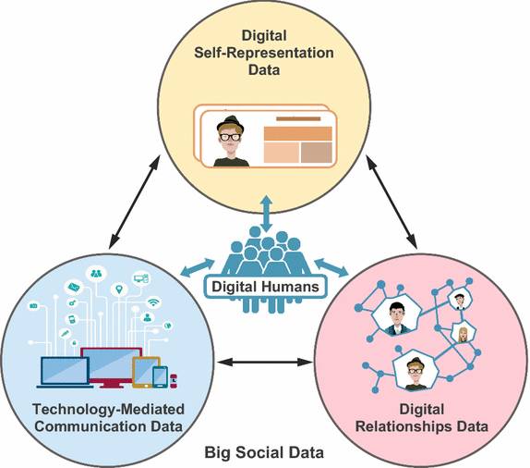
Gambar 9. Diagram ikhtisar tipe & sumber Social Big Data
(Olshannikova et al., 2017)

Diagram tersebut diatas merupakan ikhtisar yang menggambarkan karakter social big data, yang dijelaskan melalui 3 (tiga) aspek, yang bersumber pada pelaku utama big social data (social big data) yaitu digital humans atau pelaku big data, dimana secara mendasar aspek-aspek yang berpengaruh adalah: 1) Digital Self-Representation, yang menggambarkan Langkah awal pelaku digital untuk bersosialisasi dan mengkomunikasikan diri atau institusi yang direpresentasikannya dalam dunia digital, pada tahapan ini mencakup menampilkan data/informasi berupa profil. 2) Technology-mediated communication data merupakan aspek dimana proses dimana data dihasilkan melakukan komunikasi dua arah, kolaborasi penciptaan pengetahuan, dan distribusi informasi dalam konteks lingkungan digital, yang mencakup komunikasi privat (one-to-one), komunikasi publik (one-to-many) dan komunikasi kolaboratif (many-to-many). 3) Digital relationship data dapat dipahami sebagai koneksi dan ikatan nyata yang terbentuk antara pengguna teknologi digital dengan servis digital yang digunakannya, dimana hal ini berpotensi untuk mengungkap pola relasi sosial, struktur jaringan sosial, dan fenomena sosiologi lainnya yang memungkin terjadi di dunia digital (Olshannikova et al., 2017).
Universitas Muhammadiyah Yogyakarta dan @UMYogya melakukan ketiga aspek tersebut, yaitu mengupayakan institutional branding yang dilakukan dengan upaya digital self-representation melalui media sosialnya, antara lain Instagram dan Twitter @UMYogya untuk menjangkau publik eksternalnya, sementara untuk menjangkau publik internal, @UMYogya mengupayakan technology-mediated-communication secara one-to-many dengan secara reguler mengunggah konten pada media sosial, dan secara one-to-one yang dilakukan pengelola media sosialnya saat berinteraksi dengan followers, yaitu merespon comment dari followers. Aspek terakhir, yaitu digital relationship yaitu dilakukan secara insitusional dengan berperan sebagai sumber informasi dalam perspektif social big data, yang memiliki potensi untuk mengembangkan dampak komunikasi secara signifikan dengan meningkatkan performa media sosialnya, serta melakukan revaluasi media sosialnya secara komprehensif berdasar pada framework yang telah dikembangkan fokus pada pemahaman, bahwa, media sosial beserta seluruh elemen pendukungnya, merupakan aset digital yang memiliki valuasi tinggi baik ditinjau dari aspek digital maupun aspek non-digital.
Penyelenggara media sosial @UMYogya serta pihak yang berwenang mengelola Universitas Muhammadiyah Yogyakarta perlu fokus potensi valuasi data yang dihasilkan media sosial @UMYogya, dan agar dapat meningkatkan valuasinya, perlu meningkatkan performa pengelolaannya dengan melibatkan stakeholders terkait, dan merancang strategi komprehensif yang dapat dibentuk dengan merujuk pada diagram ikhtisar big social data oleh Olshanikova, dkk. (2017) tersebut di atas.
PENUTUP
Media sosial @UMYogya dalam perspektif social big data memiliki potensi ekspansi dan ekskalasi yang dapat ditindaklanjuti secara interdisipliner, dengan mempertimbangkan bahwa media sosial merupakan platform aktif yang secara progresif menghasilkan pemahaman baru. Media sosial @UMYogya dapat dikelola dengan lebih terstruktur dengan merujuk pada diagram ikhtisar big social data tersebut, mengingat media sosial @UMYogya telah mengantongi predikat sebagai mid-tier influencer, dimana media sosial @UMYogya dapat mengembangkan potensinya untuk terus berperan menjadi sumber informasi bagi stakeholders-nya sekaligus menjadi media yang merepresentasikan stakeholders dan institusi. Media sosial @UMYogya merupakan salah satu sumber data yang relevan dalam konteks social big data untuk menyajikan karakter Universitas Muhammadiyah Yogyakarta sebagai perguruan tinggi yang bereputasi.
Penelitian selanjutnya dapat mengembangkan aspek saintifik dari hasil observasi dan pembacaan statistik social media analytics, yang muaranya dapat menghasilkan pembacaan data yang progresif sekaligus evaluatif untuk mendukung pembentukan kebijakan dan regulasi tertentu, pada level penyelenggaraan edukasi secara komprehensif yang dilakukan oleh Universitas Muhammadiyah Yogyakarta.

REFERENSI
Amalia, A., & Sudiwijaya, E. (2020). Yogyakarta Tourism Promotion using User-Generated-Content Feature. Jurnal Komunikator, Vol. 12, No. 2, 136–145.
APJII. (2019). Penetrasi dan Perilaku Pengguna Internet Indonesia 2018. APJII. https://apjii.or.id/survei
Bello-Orgaz, G., Jung, J. J., & Camacho, D. (2016). Social big data: Recent achievements and new challenges. Information Fusion, 28, 45–59.
Chung, N., Han, H., & Koo, C. (2015). Adoption of travel information in user-generated content on social media: the moderating effect of social presence. Behaviour & Information Technology, 34(9), 902–919.
Conte, R., Gilbert, N., Bonelli, G., Cioffi-Revilla, C., Deffuant, G., Kertesz, J., Loreto, V., Moat, S., Nadal, J.-P., & Sanchez, A. (2012). Manifesto of computational social science. The European Physical Journal Special Topics, 214(1), 325–346.
Couldry, N. (2010). Why Voice Matters | SAGE Publications Ltd. https://uk.sagepub.com/en-gb/asi/why-voice-matters/book233759
Dessart, L., Veloutsou, C., & Morgan-Thomas, A. (2015). Consumer engagement in online brand communities: a social media perspective. Journal of Product & Brand Management.
Dewi, A.S. (2016). Metode-metode Apa Saja yang Digunakan dalam Penelitian Media Sosial untuk Kepentingan Bisnis? Jurnal Pemikiran Sosiologi, Vol. 3, No. 1, 47–68.
Herrero, Á., San Martín, H., & Hernández, J. M. (2015). How online search behavior is influenced by user-generated content on review websites and hotel interactive websites. International Journal of Contemporary Hospitality Management.
Hudson, S., Huang, L., Roth, M. S., & Madden, T. J. (2016). The influence of social media interactions on consumer–brand relationships: A three-country study of brand perceptions and marketing behaviors. International Journal of Research in Marketing, 33(1), 27–41.
Kemp, S. (2019). Digital 2019: Indonesia — DataReportal – Global Digital Insights. https://datareportal.com/reports/digital-2019-indonesia
Kemp, S. (2020). Digital 2020: Indonesia — DataReportal – Global Digital Insights. https://datareportal.com/reports/digital-2020-indonesia
Lister, M., Dovey, J., Giddings, S., Grant, I., & Kelly, K. (2009). New media: A critical introduction. Taylor & Francis.
Mayer-Schönberger, V. (2011). Delete: The virtue of forgetting in the digital age. Princeton University Press.
McQuail, D. (2010). McQuail’s mass communication theory. Sage publications.
Nasrullah, R. (2015). Media Sosial: Perspektif Komunikasi, Budaya, dan Sosioteknologi. Bandung: Simbiosa Rekatama Media. https://doi.org/10.1007/978-1-4614-3137-4
Nazir, M. (2014). Metode Penelitian Cet. 9. Penerbit Ghalia Indonesia. Bogor.
Nurudin. (2015). Media Sosial Sebagai Katarsis Mahasiswa. Komunikator, 7(2).
Olshannikova, E., Olsson, T., Huhtamäki, J., & Kärkkäinen, H. (2017). Conceptualizing big social data. Journal of Big Data, 4(1), 3.
Pratama, A. N. (2018). Hari Ini dalam Sejarah: Aplikasi Instagram Dirilis... - Kompas.com.
Pusdatin Kemenristekdikti. (2018). Buku Statistik Pendidikan Tinggi 2018 – Kemenristek / BRIN. https://www.ristekbrin.go.id/epustaka/buku-statistik-pendidikan-tinggi-2018/
Roth, Y., & Harvey, D. (2018). How Twitter is fighting spam and malicious automation. https://blog.twitter.com/en_us/topics/company/2018/how-twitter-is-fighting-spam-and-malicious-automation.html.
Smith, B. G., & Gallicano, T. D. (2015). Terms of engagement: Analyzing public engagement with organizations through social media. Computers in Human Behavior, 53, 82–90.
Tess, P. A. (2013). The role of social media in higher education classes (real and virtual)–A literature review. Computers in Human Behavior, 29(5), A60–A68.
Ukpabi, D. C., & Karjaluoto, H. (2018). What drives travelers’ adoption of user-generated content? A literature review. Tourism Management Perspectives, 28, 251–273.

